Ecologie microbienne des sols

## **Introduction : le sol, un milieu vivant**

Le sol est majoritairement constitué (**95%**) de **particules minérales** (**sables, limons et argiles** : texture du sol). Dans ce sol, il y a aussi **5%** de **matières organiques totales** (inertes, et vivantes dont les racines). Dans ces matières organiques, il y a **seulement 5% de vivant**.

Su **1m² de sol**, (30 cm), il y a **1000 espèces d’invertébrés** :

* 400 à 500 acariens
* 60 à 80 collemboles
* 90 nématodes
* 60 protozoaires
* 20-30 enythréiens
* 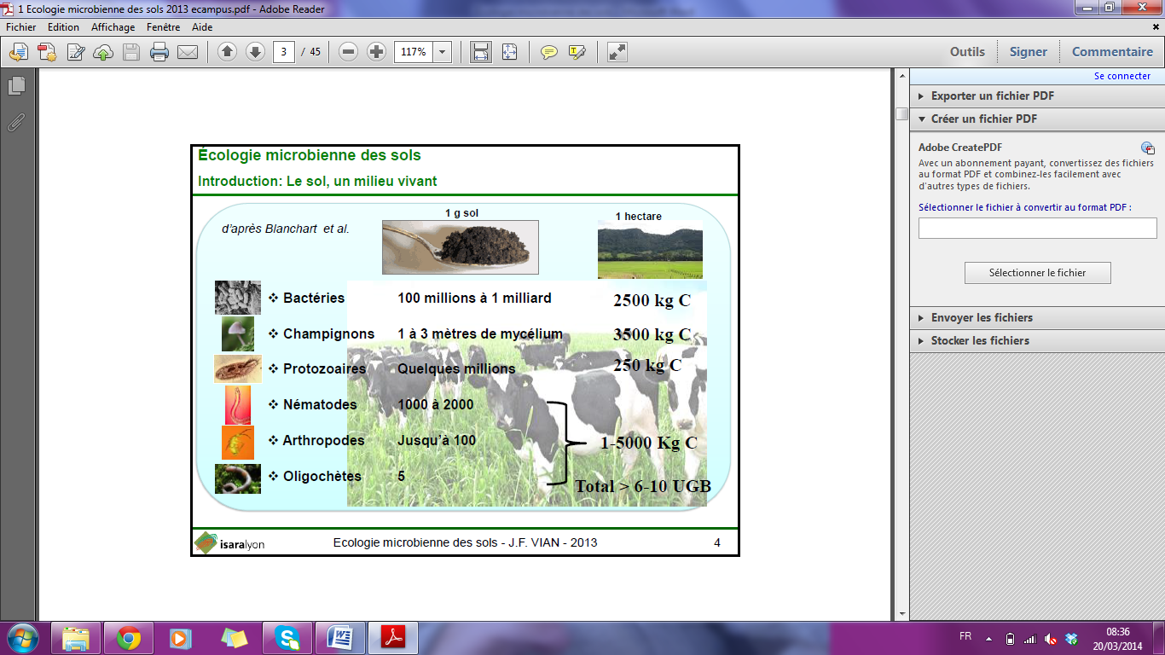…

Pour **micro-organismes**, on **raisonne à l’échelle du gramme de sol**.   
Il y **a + d’un million d’espèces bactériennes**, et **+ de 100 000 espèces de champignons dans un gramme de sol** (une cuillère à café).

Il apparaît aussi ce que cela se **représente à l’hectare en kg de carbone.**   
**UGB = Unité Gros Bétail**

L’activité microbiologique permet de **souder et d’agréger les particules minérales du sol**, **améliorant sa stabilité structurale.**

Sol 🡺 **réservoir exceptionnel de biodiversité**. Avant, on avait accès qu’à 0,1% de la diversité des microorganismes du sol. Avec le développement des **techniques d’extraction de l’ADN du sol** (**PCR** par exemple), on **amplifie des séquences spécifiques à des microorganismes**, et on peut alors étudier les microorganismes du sol dans toute leur diversité.

En revanche, on **ne sait pas toujours quel est le rôle de chaque microorganisme**. On connaît bien les fonctions de 10 à 20% des microorganismes du sol, le reste est encore inconnu.

Cette diversité est à l’origine de multiples fonctions du sol. Les microorganismes interviennent majoritairement dans les **cycles de l’azote et du carbone**.

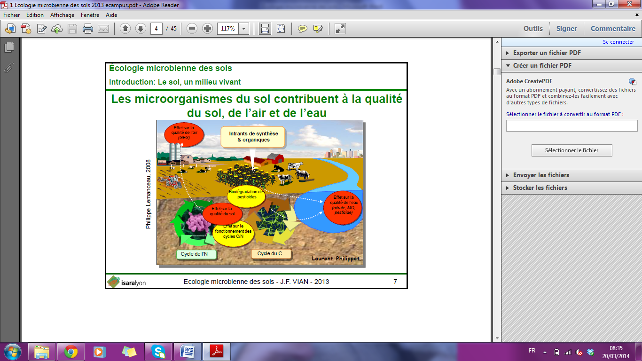Ils pourront **dégrader des polluants** (pesticides), et peuvent **s’adapter** (très rapidement) **à des conditions diverses**.

En transformant et assimilant les polluants, ils **contribuent à la qualité des eaux** (de surfaces et souterraines).   
Ils participent aussi à la **réduction des émissions de gaz à effets de serre**.

Micro-organismes ont des fonctions capitales dans les **cycles biogéochimiques** grâce à

* **Dégradation des roches mères**, donc **pédogenèse**, grâce à leurs enzymes
* **Contrôle des cycles** des éléments sous la terre, fournissant des éléments nutritifs aux plantes
* **Protègent les plantes** contres certains bio-organismes
* **Réalisent des symbioses** (fabacées symbiose bactérienne, mycorhization…)
* **Dépollution des eaux et du sol**

Mais ils ont aussi des **effets négatifs :**

* Certains micro-organismes sont **pathogènes**
* Leur activité peut entraîner de la **pollution** (aux nitrates par exemple)
* Peuvent **émettre des gaz à effets de serre**

**SOL = écosystème le + diversifié sur terre**.   
C’est aussi un **écotone**, et un **immense réservoir de gènes** et donc de fonctions à l’origine de tâches aussi importantes que méconnues.